Отчет о работе агрокласса МАОУ «Савинская ООШ» в 2020/2021 учебном году

Учебный план агрокласса МАОУ «Савинская ООШ» включает 7 блоков образовательных областей предпрофильной подготовки и рассчитан на 2 года обучения.
Программа предмета предусматривает проведение учебно-теоретических занятий, профориентационных мероприятий, организацию экскурсий, подготовку и защиту исследовательских работ, проектов, бизнес-планов в общем объеме – 68 часов в за 2 года.
Вебинары проводят преподаватели ОГБПОУ "Новгородский Агротехнический Техникум"

- экскурсии, мастер-классы успешных предпринимателей – организует Управление сельского хозяйства Администрации Новгородского муниципального района
- практические занятия, самостоятельную работу учащихся, подготовку исследовательских работ, проектов, бизнес-планов – реализует руководитель агрокласса.

14 сентября 2020 года, в рамках работы агрокласса, прошла встреча учащихся 8-9 классов с руководителем крестьянского хозяйства И.И. Пиреевым. На выездном занятии учащиеся знакомились с новыми технологиями в производстве сельхозпродуктов, современным оборудованием и новыми требованиями к реализации продукции.

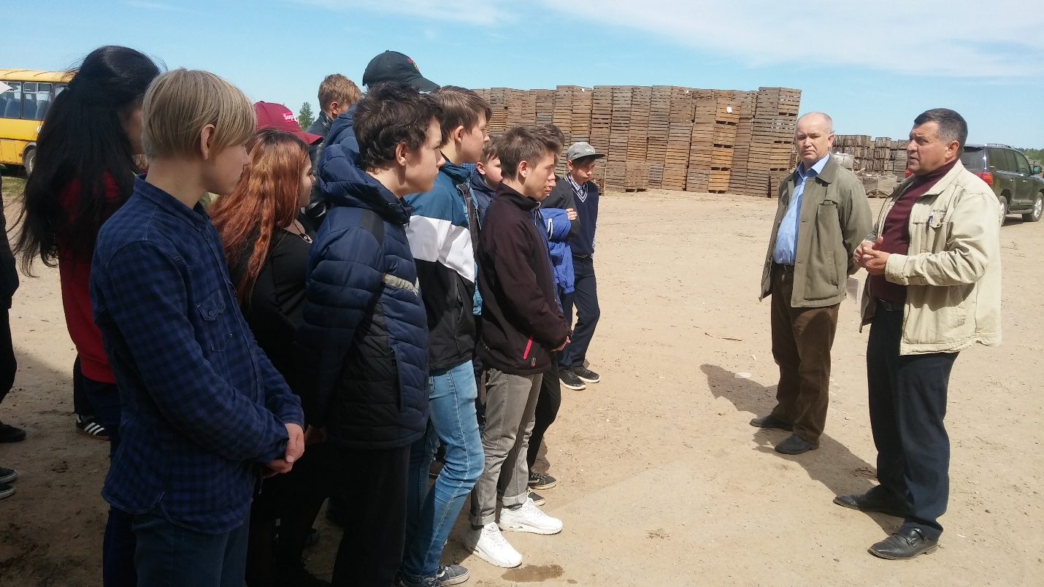

Потрясающий рассказ о деятельности пчеловодов Новгородского района с
дегустацией меда прошел 04.03.2020 в агроклассе МАОУ «Савинская ООШ».
Руководитель сельскохозяйственного кооператива «Новгородские пасеки»
Жеребцов Антон Александрович провел незабываемый урок как для
учащихся, так и для учителей.
Интересные факты о пчелах и пасечные истории, медовая кулинария и
лечебные препараты на основе меда – такие вопросы задавали любопытные агроклассники.
Антон Александрович предложил ребятам помощь в открытии своей пасеки

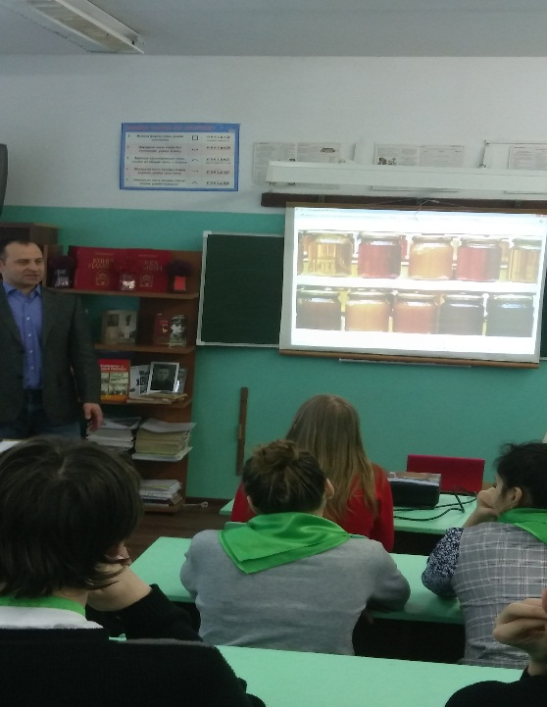

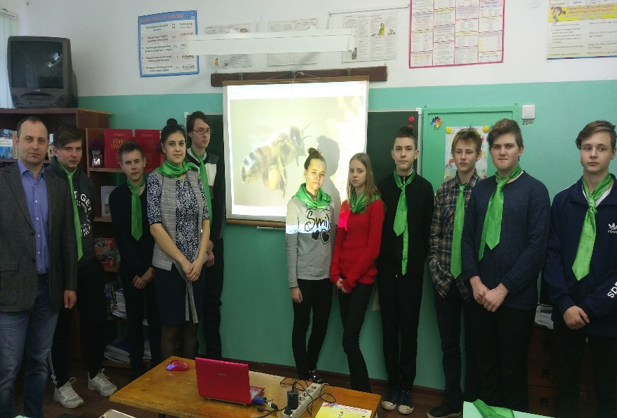

15 марта 2021 года состоялось выездное занятие в Агротехникуме
Занятие - семинар проводилось по теме: «Методы научного исследования», где учащимся было рассказано о роли естественных и лабораторных экспериментов в определении качества продуктов как животного происхождения так и растительного, как происходит эмпирическая и статическая обработка данных исследования. Учащиеся получили представление о компьютерной обработке представления данных.

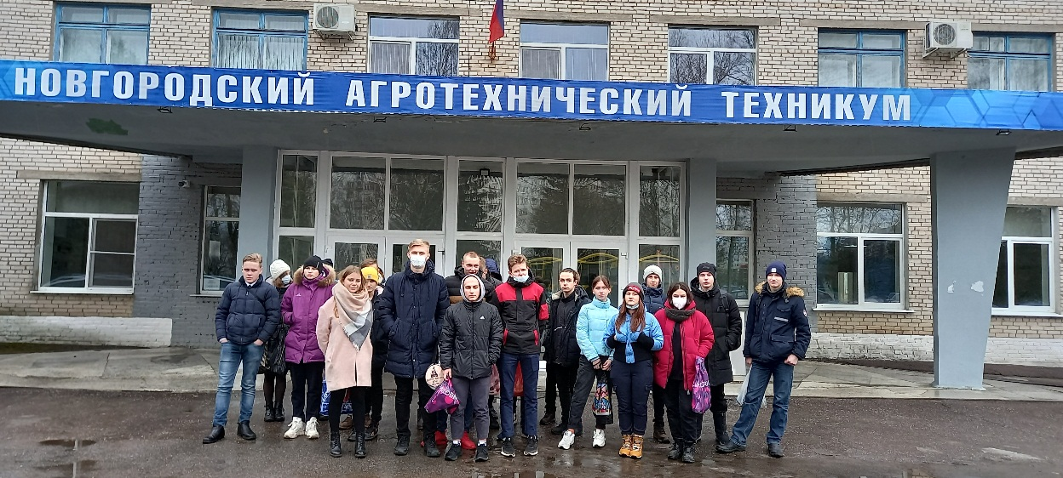

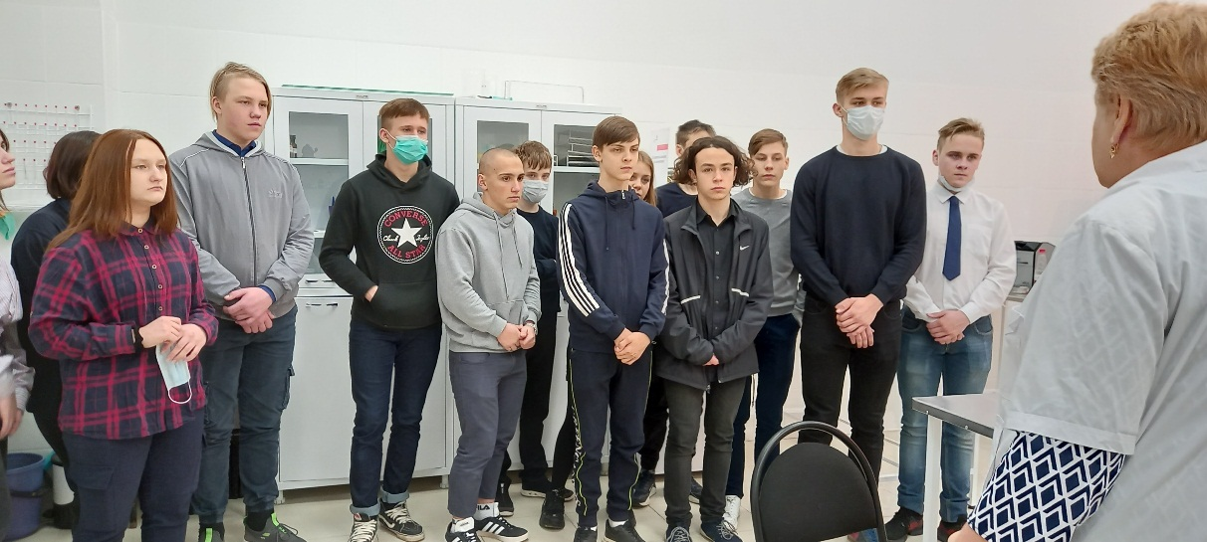

Положительные моменты работы агрокласса

1. Ключевыми направлениями работы профильных аграрных классов является изучение старшеклассниками основ ведения малого бизнеса и предпринимательства в агропромышленном секторе. Участвуя в дискуссиях, организационно-деятельностных играх, экскурсиях, создавая электронные презентации, исследовательские работы, проекты, бизнес-планы, учащиеся предпрофильных аграрных классов знакомятся с основами экономики, менеджмента, права, экологии и сельского хозяйства.

2. Работа аграрных классов – это инновационная форма работы с учащимися общеобразовательных школ, объединяющая усилия педагогов и производственников, высших и средних учебных заведений, научных учреждений, центров труда и занятости населения.

3. Предпрофильные аграрные классы профессионально ориентируют и готовят старшеклассников по специальностям, необходимым для жизни в сельской местности, что является важным фактором защиты личности выпускника сельской школы. В этом отношении они становятся настоящим полигоном трудового образования школьников, началом формирования их жизненного опыта в учебно-трудовой, опытнической, познавательной и исследовательской работе.

4. Программа «Введение в агробизнес» позволяет школьникам познакомиться с лучшим мировыми практиками ведения агробизнеса, с аграрным законодательством и основами рационального природопользования в рамках производства конкурентно способных экологически безопасных технологий и продуктов питания. В рамках курса школьники изучают основы маркетинга и организации предпринимательской деятельности в разных организационно-правовых формах, особенности функционирования малых форм хозяйствования и современных агротехнологий.

5. Программа имеет четко выраженную практическую направленность, помогает учащимся использовать теоретические знания для понимания проблем сельскохозяйственной практики, раскрывает их основное содержание в биологическом, экономическом и технологическом аспектах. Изучение материала программы способствует целенаправленной подготовке обучающихся к поступлению в высшие учебные заведения аграрного профиля.

Проблемы, которые необходимо решать в следующем году:

1. Привлечение к участию в работе агрокласса учащихся 7 класса;

2. Повышение % учащихся, успешно проходящих итоговое тестирование;

3. Участие в движении «Молодые профессионалы» (Worldskills Russia);

4. Повышение качества написания бизнес- планов.

5. Повышение мотивации к работе в агрокласса.

